附件三报到酒店交通信息
德州微排国际酒店（地址：德州市经济开发区太阳谷大道微排国际酒店），联系电话：0534-5088888
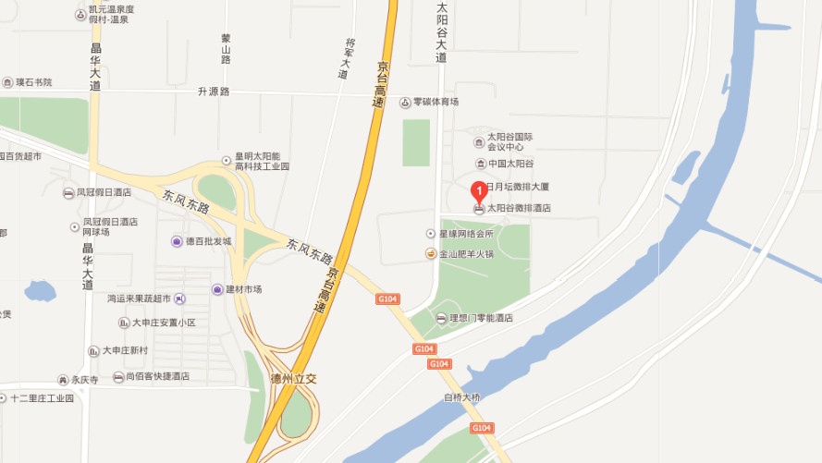
- 德州东站-微排酒店
- 步行至德州东站公交站乘坐104路公交车太阳谷站（途径7站）下车，北行500米即到。
- 德州站-微排酒店
- 步行至火车站公交站乘坐106路公交车太阳谷站（途径17站）下车，北行500米即到。

